2019年 月 日
送付先
広島市立大学 社会連携センター 宛
FAX ０８２―８３０―１５５５
E-mail : office-shakai@m.hiroshima-cu.ac.jp

広島市立大学産学連携研究発表会2019 参加申込書
2019年9月20日（金）合人社ウェンディひと・まちプラザにて開催
１ | 団体・企業名  （個人の方は不要）
２ | 所属・役職
３ | お名前
４ | 電話番号
５ | ファックス番号
６ | メールアドレス | ＠
７ | 参加対象 | 講演会 | 御出席  御欠席 | マッチングセッション | 御出席  御欠席

１ | 団体・企業名  （個人の方は不要）
２ | 所属・役職
３ | お名前
４ | 電話番号
５ | ファックス番号
６ | メールアドレス | ＠
７ | 参加対象 | 講演会 | 御出席  御欠席 | マッチングセッション | 御出席  御欠席

〔個人情報保護について〕
ご記入いただいた個人情報について、法令に基づく第三者への開示など特別な場合を除き、提供された目的を超えて開示いたしません。
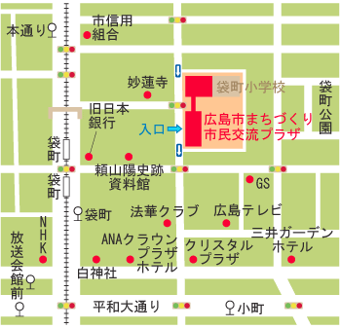
ただし、次年度の開催案内など本学の事業活動の範囲内において利用することをご了承ください。

